Cách build project sang file .dll

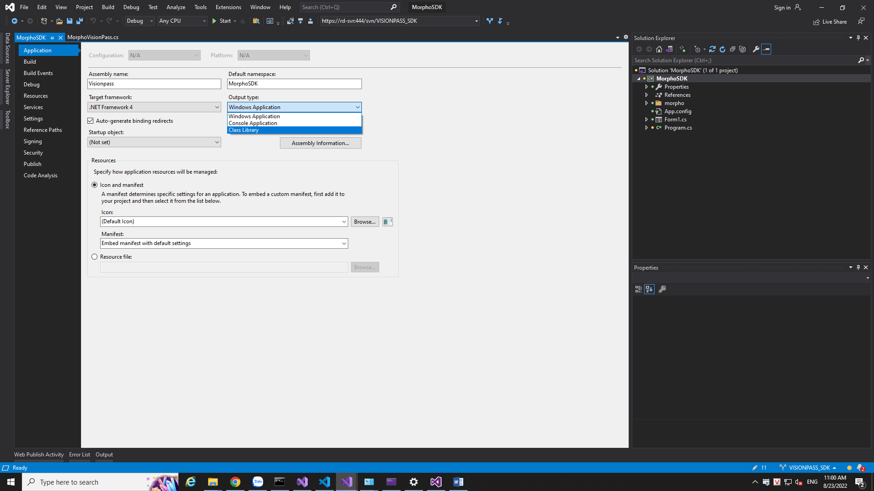

Chọn Class Library, rồi ấn build sẽ ra được file .dll trong bin/Debug

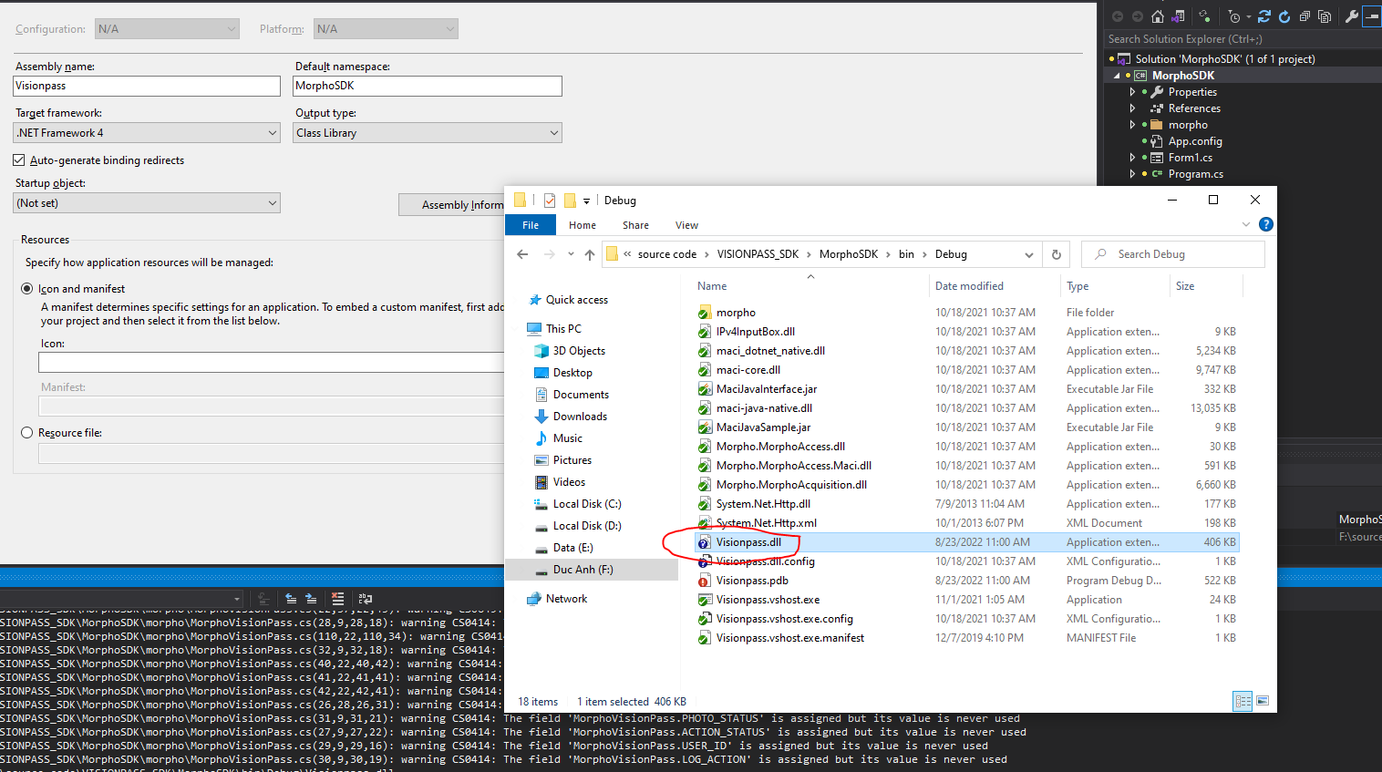

Tạo thư mục SDKdlls trong project (cùng cấp với thư mục bin)

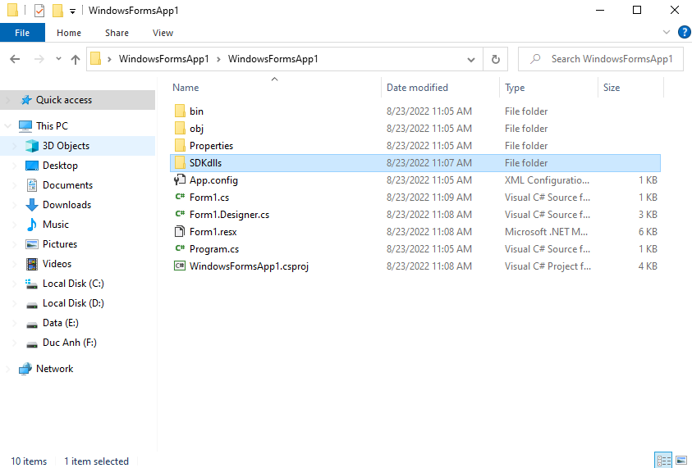

Coppy các file của SDK sang thư mục SDKdlls vừa tạo

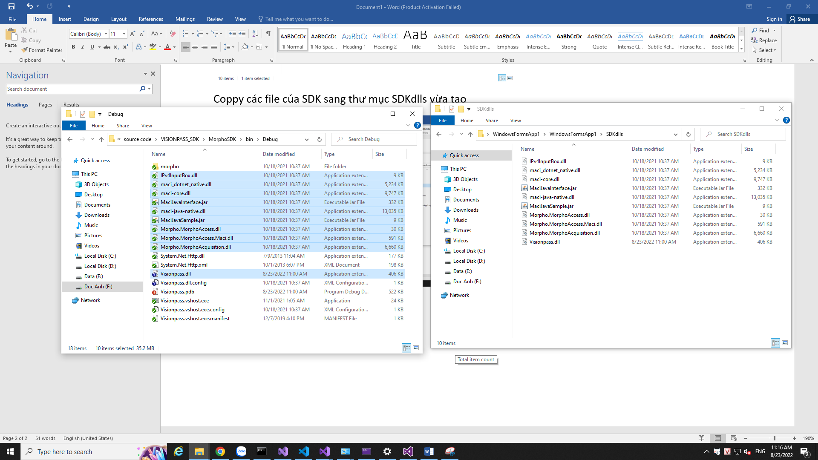

Coppy 2 file maci_dotnet_native.dll, maci-core.dll từ thư mục SDKdlls vào trong thư mục:

+ bin - nếu là project webapi

+ bin/debug/ - nếu là project winform

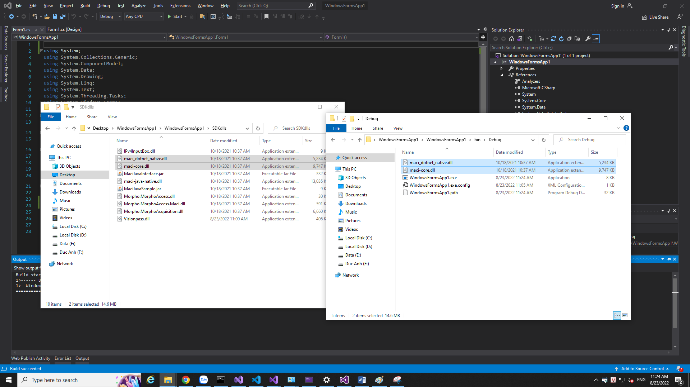

Add refence file Visionpass.dll và file Morpho.MorphoAccess.Maci.dll vào project (Chọn đúng file trong thư mục SDKdlls cùng project), sau đó build lại project

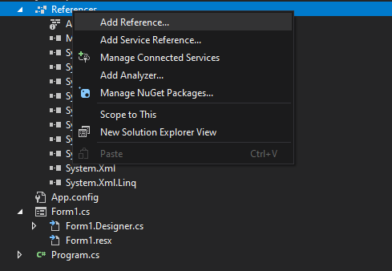

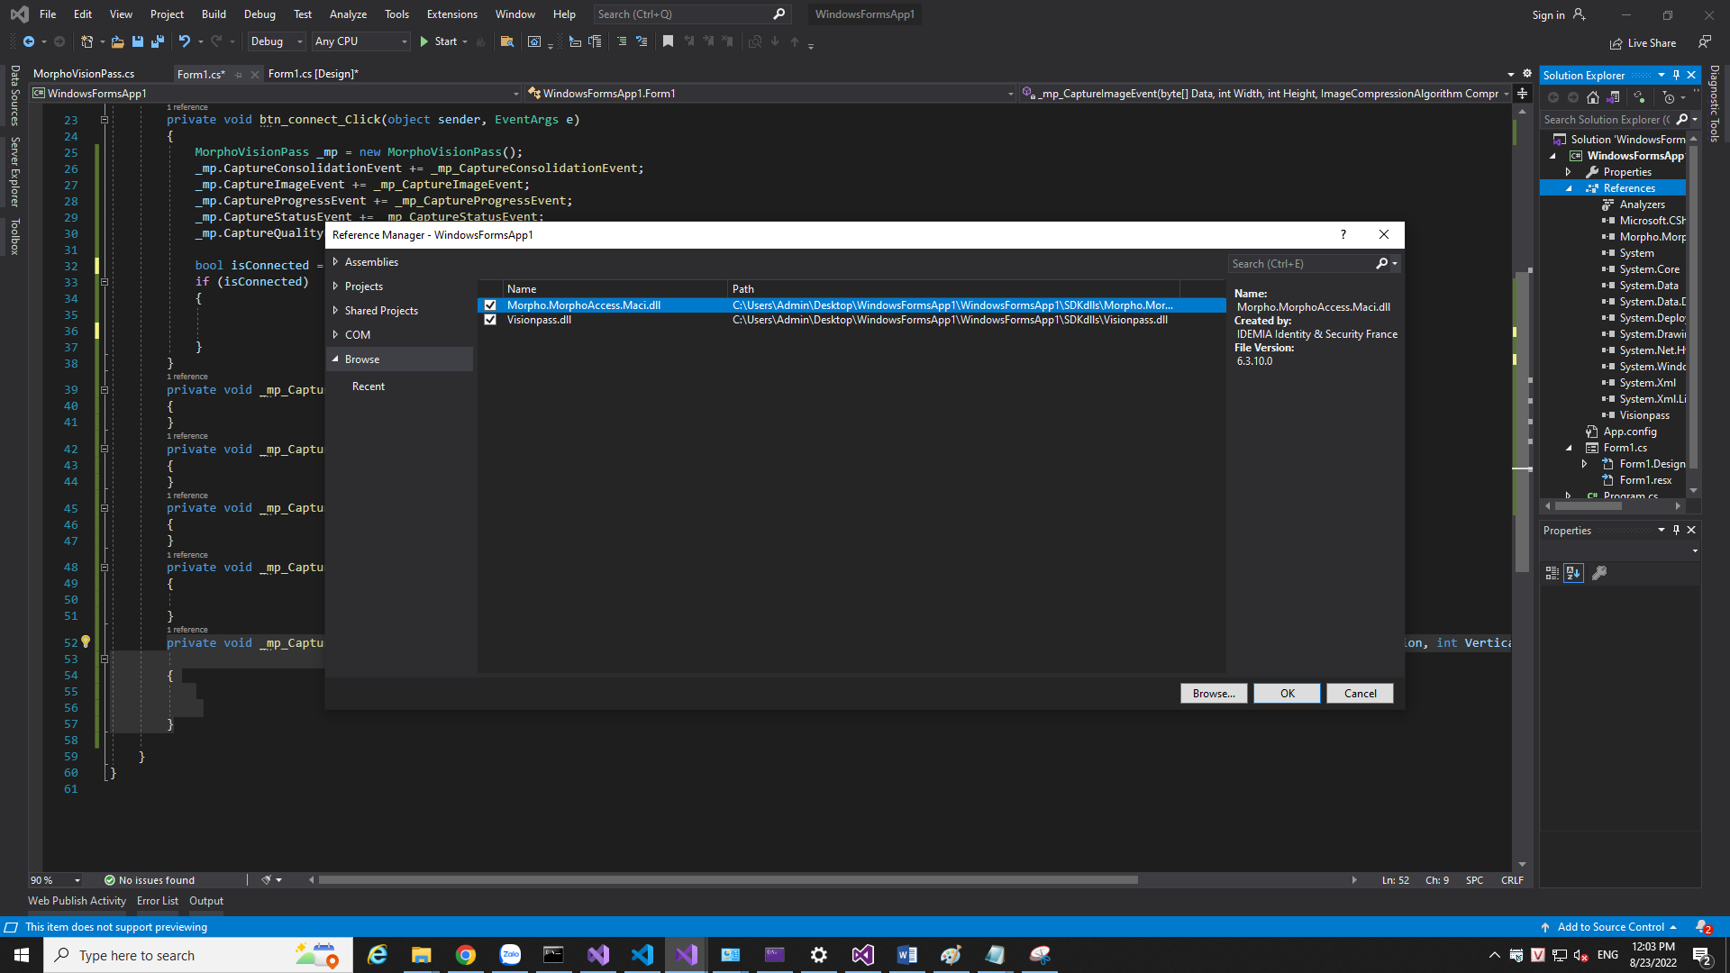

Để tích hợp với thiết bị, sẽ làm việc với class MorphoVisionPass

Khởi tạo class

MorphoVisionPass _mp = new MorphoVisionPass();

_mp.CaptureConsolidationEvent += _mp_CaptureConsolidationEvent;

_mp.CaptureImageEvent += _mp_CaptureImageEvent;

_mp.CaptureProgressEvent += _mp_CaptureProgressEvent;

_mp.CaptureStatusEvent += _mp_CaptureStatusEvent;

_mp.CaptureQualityEvent += _mp_CaptureQualityEvent;

Các hàm event viết như sau

private void _mp_CaptureConsolidationEvent(global::Morpho.MorphoAccess.Maci.BioDataIdentifier FingerId, global::Morpho.MorphoAccess.Maci.ConsolidationStatus Status){}

private void _mp_CaptureProgressEvent(int FingerIndex, int CaptureIndex){}

private void _mp_CaptureStatusEvent(string PositionMessage){}

private void _mp_CaptureQualityEvent(int Quality){}

private void _mp_CaptureImageEvent(byte[] Data, int Width, int Height, global::Morpho.MorphoAccess.Maci.ImageCompressionAlgorithm CompressionAlgorithm, int HorizontalResolution, int VerticalResolution, int BitDepth,

global::Morpho.MorphoAccess.Maci.BioDataIdentifier FingerId, global::Morpho.MorphoAccess.Maci.ConsolidationStatus Status){}

Thao tác bất kỳ cái gì trên thiết bị sẽ cần kết nối với thiết bị trước

Đây là kết nối với thiết bị _mp.Connect("IP thiết bị");

Sau khi thao tác với thiết bị xong mà không cần làm gì nữa, phải ngắt kết nối thiết bị bằng hàm _mp.Reset_Connection();

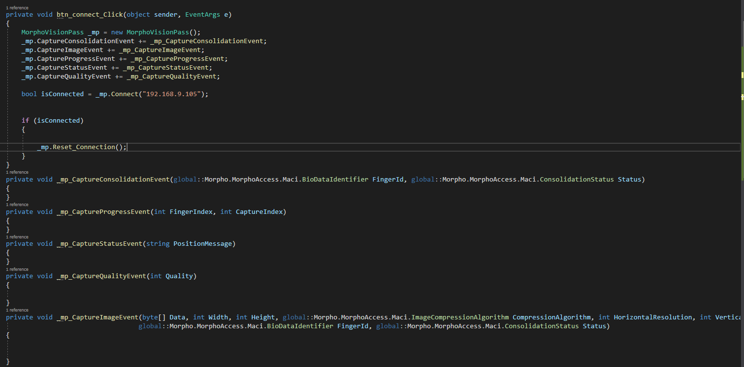

Cách get loại thiết bị dùng _mp.Device_type();

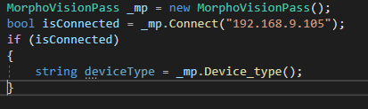

Cách enroll vân tay/khuôn mặt dùng hàm sau, những biến _urlFinger và urlFace cần khai báo và khởi tạo trước

Những con thiết bị Sigma Lite dữ liệu vân tay lấy được ở biến _urlFinger1

Những con thiết bị Morpho Wave dữ liệu vân tay lấy được ở biến _urlFinger1, _urlFinger2, _urlFinger3,_urlFinger4

Những con thiết bị VisionPass dữ liệu khuôn mặt lấy được ở biến _urlFace

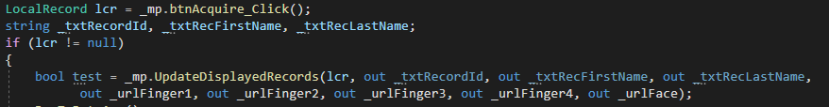

Đồng bộ lên thiết bị (ví dụ đồng bộ 1 bản ghi, nếu đồng bộ nhiều bản ghi có thể lstBio.Add thêm nhiều item DataBiometric vào xong đồng bộ)

Ghi chú các biến

bio.PaperNo – id của bản ghi trên thiết bị (nếu dùng thẻ thì đồng bộ mã thẻ vào trường này)

bio.FaceURI – base64 dữ liệu khuôn mặt vào (nếu database không có thể để null, nếu không phải thiết bị VisionPass thì để null)

bio.FingerURI1, bio.FingerURI2, bio.FingerURI3, bio.FingerURI4 - nếu là thiết bị Sigma Lite thì đẩy tối đa được 3 vân tay, vân tay nào không có để null, còn nếu là thiết bị Morpho Wave thì phải đẩy đủ 4 vân tay, không đủ thì để null hết và bio.Hands là “Left” hoặc “Right” tùy vào đó là dữ liệu vân tay trái hay phải

bio.IsVisionPass - nếu là thiết bị VisonPass thì để true, không phải thì để false

bio.FullName – tên để đồng bộ lên thiết bị

bio.ScheduleId – tạm thời để mặc định là “63”, sau làm quen hết sẽ làm phần này riêng

syncErrLog – danh sách những bản ghi đồng bộ lỗi

các tham số truyền vào hàm đồng bộ

1 – list các bản ghi để đồng bộ lên, trong trường hợp này ví dụ add 1 bản ghi

2 – check trùng dữ liệu vân tay hoặc khuôn mặt trên thiết bị, sẽ để false

3 – IP thiết bị

4 – có xóa tất cả dữ liệu trên thiết bị trước khi đồng bộ hay không, làm demo, test sẽ để false, người làm phần đồng bộ tất cả mới được để true

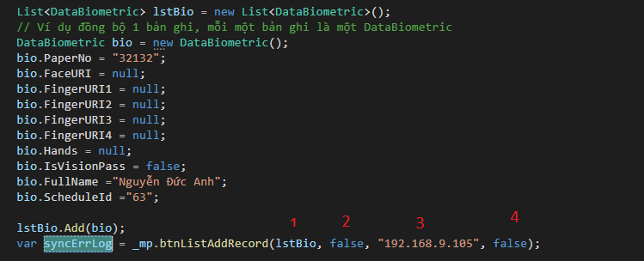

Lấy log, có 2 cách để lấy log trên thiết bị: lấy những log chưa đọc(Unread) hoặc lấy log theo DateTime

+ Cách get log unread ta dùng hàm: IList<LocalLogEntry> lst = _mp.btnLogsRetrieveUnread();



+ Cách lấy log theo DateTime ta dùng hàm:

IList<LocalLogEntry> lst = _mp.btnLogsRetrieve_Click(yesterday.ToString("yyyyMMddTHHmmss"), now.ToString("yyyyMMddTHHmmss"));



Cách lấy mã thẻ bằng thiết bị ta dùng hàm sau _mp.RetrieveCardInformation();

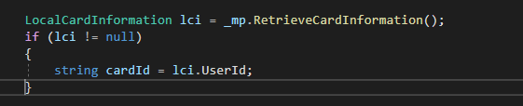

Xóa bản ghi trên thiết bị

paperNoDelete - id của bản ghi

itemDev.DEV_IP – IP thiết bị

check – kiểm tra xóa thành công hay không



Get danh sách id bản ghi trên thiết bị

